Инструкция по эксплуатации
ПО «Внутреннее программное обеспечение (встроенное прикладное системное) радиостанций Аргут А-77 RU.ЦТРВ.501908-01, работающих в цифровом стандарте DMR ETSI-TS 102 361-1,2»

Содержание
1. Общие сведения 3
2. Описание и назначение ПО 4
3. Процесс запуска ПО 5
4. Условия эксплуатации 6
5. Основные компоненты ПО 7
6. Процесс завершения работы ПО 8
7. Контакты 9

1. Общие сведения
Данный документ является руководством по эксплуатации программного обеспечения «Внутреннее программное обеспечение (встроенное прикладное системное) радиостанций Аргут А-77 RU.ЦТРВ.501908-01, работающих в цифровом стандарте DMR ETSI-TS 102 361-1,2» (далее – ПО).

Для корректной работы ПО требуется наличие технических изделий (таблица 1).

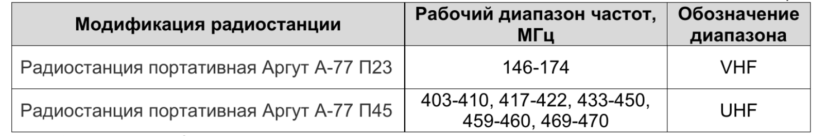
Таблица 1

2. Описание и назначение ПО
ПО «Внутреннее программное обеспечение (встроенное прикладное системное) радиостанций Аргут А-77 RU.ЦТРВ.501908-01, работающих в цифровом стандарте DMR ETSI-TS 102 361-1,2» – программа, предназначенная для обеспечения радиосвязи в составе конвенциональных
радиосетей, построенных на базе цифровых средств радиосвязи, работающих в стандарте DMR (Tier 1, Tier 2).

ПО работает в составе радиостанции, которая выполнена на металлическом шасси, в корпусе из ударопрочного пластика. Органы управления и индикации расположены на передней, верхней и левой панелях корпуса. Разъем антенны — на верхней панели. Разъем подключения гарнитуры и кабеля программирования (аксессуарный разъем) — на правой панели. Клеммы для
присоединения к зарядной базе — на задней стенке АКБ (рис. 1).
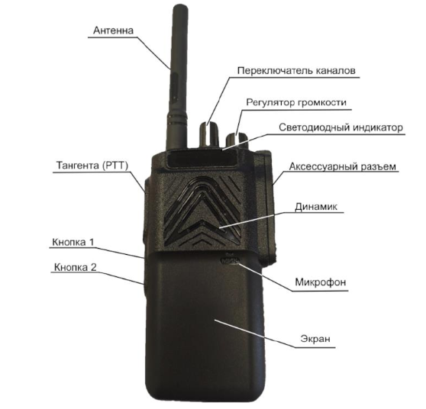

Рисунок 1

3. Процесс запуска ПО
«Внутреннее программное обеспечение (встроенное прикладное системное) радиостанций Аргут А-77 RU.ЦТРВ.501908-01, работающих в цифровом стандарте DMR ETSI-TS 102 361-1,2» не поставляется в качестве самостоятельного ПО, а является неотъемлемой частью поставляемых технических изделий.

Все работы по вводу программы в эксплуатацию, включая ее установку и запуск, осуществляются сотрудниками технической поддержки ООО "ЦНТ", что обеспечивает правильную настройку и дальнейшую стабильную работу ПО.

Перед началом использования убедитесь, что изделие сконфигурировано в соответствии с предполагаемыми условиями применения. Для программирования и перепрограммирования изделий следует обращаться на предприятие-производитель или к уполномоченному представителю (в сервисный центр).

4. Условия эксплуатации
- температура от минус 30 до плюс 60 °С;
- относительная влажность воздуха не более 93 % при температуре плюс 40 °С;
- атмосферное давление от 86 до 106 кПа (от 650 до 800 мм рт. ст.).

Радиостанции предназначены для эксплуатации в помещениях и на открытом воздухе. Корпус радиостанций обеспечивает пыле- и влагозащиту, соответствующую коду IP68 по ГОСТ 14254.

5. Основные компоненты ПО
ПО работает в составе радиостанции, которая выполнена на металлическом шасси, в корпусе из ударопрочного пластика.

Подробное описание функций и задач, которые выполняет ПО, содержится в документе «Описание функциональных характеристик ПО «Внутреннее программное обеспечение (встроенное прикладное системное) радиостанций Аргут А-77 RU.ЦТРВ.501908-01, работающих в цифровом стандарте DMR ETSI-TS 102 361-1,2».

6. Процесс завершения работы ПО
Для корректного завершения работы с программным обеспечением необходимо выполнить последовательную процедуру остановки работы технического изделия.

7. Контакты
Для контактов с командой разработчиков просьба обращаться по следующим реквизитам:
Тел.: 8 (495) 782-44-33
E-mail: info@cnt-radio.ru

